INFORME DE SEGUIMIENTO (CURSO ACADÉMICO 2018/2019)

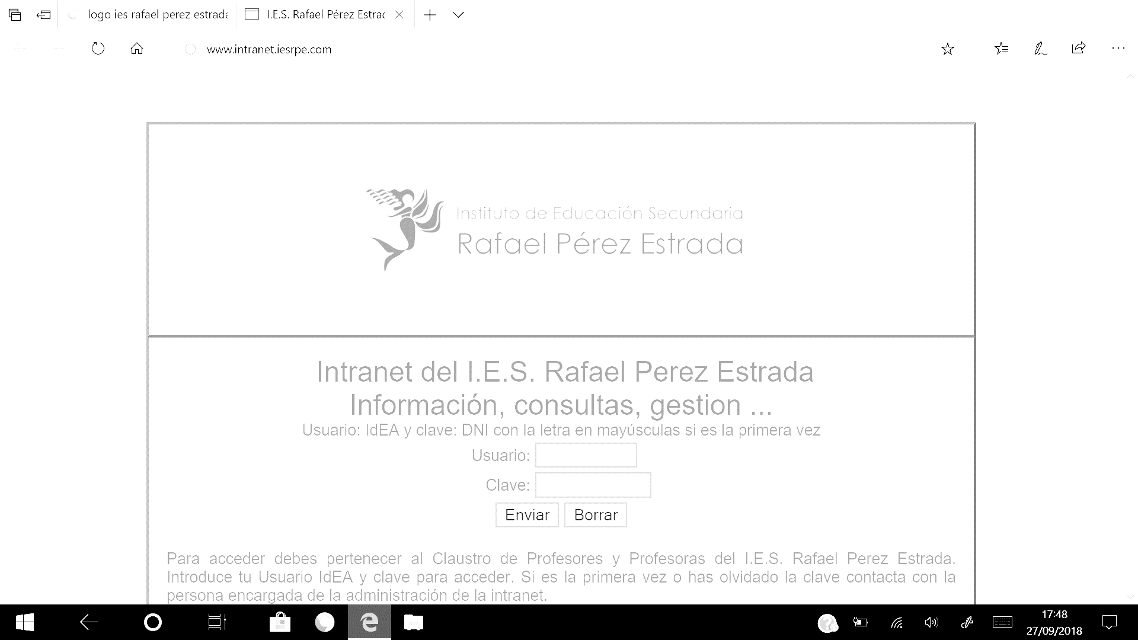

PRIMERA PARTE
Materia pendiente: Física y Química PMAR I (2º ESO)

Fecha de entrega fichas:  22 de enero de 2019 |  | Fecha de prueba escrita:  22 de enero de 2019
Contenidos: | - Tema 12: Las magnitudes y sus medidas. El trabajo científico.  - Tema 13: La materia y sus propiedades.  - Tema 14: Los cambios. Reacciones químicas.
Criterios de evaluación:

Las notas cuatrimestrales se ponderarán teniendo en cuenta si ha realizado correctamente los ejercicios propuestos al cuatrimestre y el examen en su caso, en proporción 20% y 80% respectivamente. La nota final será la media de las dos notas parciales, siempre que ninguna sea inferior a 4.
La entrega de las actividades es imprescindible para presentarse a las pruebas escritas y recuperar la evaluación.
Además de las actividades deberán estudiarse la parte teórica de los contenidos correspondientes a los temas que se indican anteriormente.

----------------------------------------------------------------------------------------------------------

D/Dña. _______________________________________________padre, madre, tutor/a del alumno/a _____________________________________________ del curso________ declaro haber recibido a entera satisfacción los documentos para recuperar la asignatura pendiente de Matemáticas del curso anterior.

Málaga, ______ Octubre de 2018

Firmado padre, madre, tutor/a:

INFORME DE SEGUIMIENTO (CURSO ACADÉMICO 2018/2019)

PRIMERA PARTE
Materia pendiente: Matemáticas 2º ESO PMAR I(2º E.S.O)

Fecha de entrega fichas:  22 de enero de 2019 |  | Fecha de prueba escrita: (concretar con cada profesor)  22 de enero de 2019
Contenidos: | - Tema 1: Los Números Enteros.Divisibilidad.  - Tema 2: Los Números Decimales. Fracciones.  - Tema 3: Potencias y raíces  - Tema 6: Proporcionalidad. Porcentajes.
Criterios de evaluación:

Las notas cuatrimestrales se ponderarán teniendo en cuenta si ha realizado correctamente los ejercicios propuestos al cuatrimestre y el examen en su caso, en proporción 20% y 80% respectivamente. La nota final será la media de las dos notas parciales, siempre que ninguna sea inferior a 4.
La entrega de las actividades es imprescindible para presentarse a las pruebas escritas y recuperar la evaluación.

